Ngày soạn: …/…/…

Ngày dạy: …/…/…

**TIẾT…: VĂN BẢN 2. *THƠ DUYÊN***

(Xuân Diệu)

|  |  |  |
| --- | --- | --- |
|  |  |  |

**I. MỤC TIÊU**

**1. Mức độ/ yêu cầu cần đạt:**

- Phân tích và đánh giá được giá trị thẩm mĩ của một số yếu tố trong thơ như: từ ngữ, hình ảnh, vần, nhịp, đối, chủ thể trữ tình.

- Phân tích và đánh giá được tình cảm, cảm xúc, cảm hứng chủ đạo mà người viết thể hiện qua văn bản; phát hiện được các giá trị đạo đức, văn hoá từ văn bản.

**2. Năng lực**

**a. Năng lực chung**

- Năng lực tự chủ và tự học, năng lực giải quyết vấn đề và sáng tạo thông qua hoạt động đọc.

**b. Năng lực riêng biệt**

- Năng lực thu thập thông tin liên quan đến văn bản *Thơ duyên*;

- Năng lực cảm nhận, phân tích các thành tựu nội dung, nghệ thuật, ý nghĩa văn bản;

- Năng lực phân tích, so sánh đặc điểm nghệ thuật của truyện với các văn bản khác có cùng chủ đề.

**3. Phẩm chất:**

- Biết yêu quý, trân trọng vẻ đẹp của thiên nhiên và tâm hồn con người.

**II. THIẾT BỊ DẠY HỌC VÀ HỌC LIỆU**

**1. Chuẩn bị của giáo viên:**

- Giáo án;

- Phiếu bài tập, trả lời câu hỏi;

- Bảng phân công nhiệm vụ cho học sinh hoạt động trên lớp;

- Bảng giao nhiệm vụ học tập cho học sinh ở nhà;

**2. Chuẩn bị của học sinh:** SGK, SBT Ngữ văn 10, soạn bài theo hệ thống câu hỏi hướng dẫn học bài, vở ghi.

**III. TIẾN TRÌNH DẠY HỌC**

**A. KHỞI ĐỘNG**

**a. Mục tiêu:** Tạo hứng thú cho HS, thu hút HS sẵn sàng HS thực hiện nhiệm vụ học tập học tập của mình từ đó khắc sâu kiến thức nội dung bài học *Thơ duyên*.

**b. Nội dung:** GV đặt những câu hỏi gợi mở vấn đề cho HS chia sẻ.

**c. Sản phẩm:** Chia sẻ của HS về mùa thu

**d. Tổ chức thực hiện:**

**Bước 1: GV chuyển giao nhiệm vụ học tập**

- GV đặt câu hỏi cho cả lớp:

*1.Tổ chức trò chơi Ô chữ bí mật*

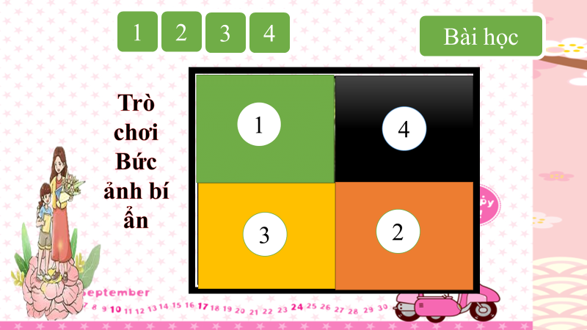

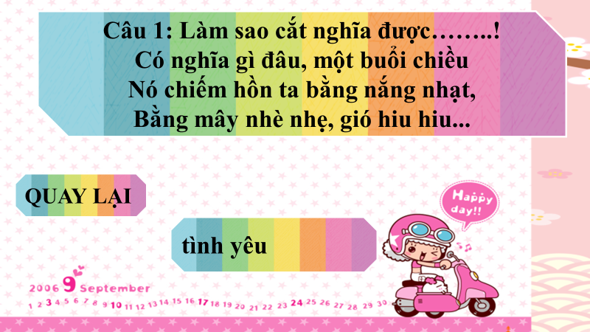

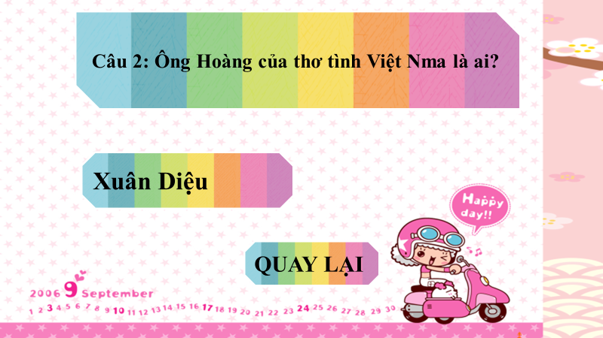

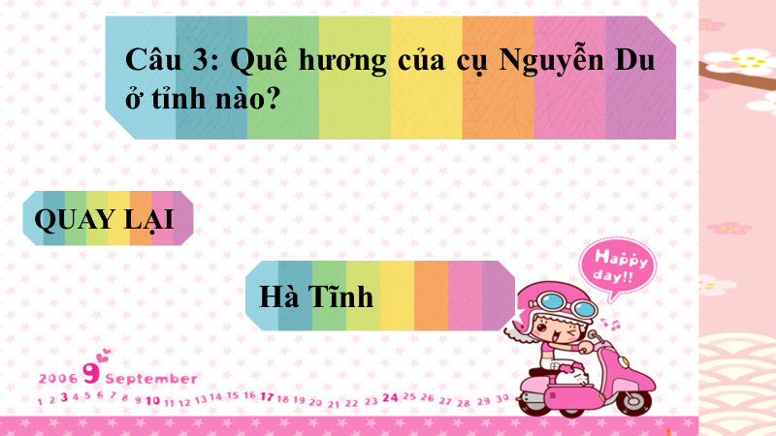

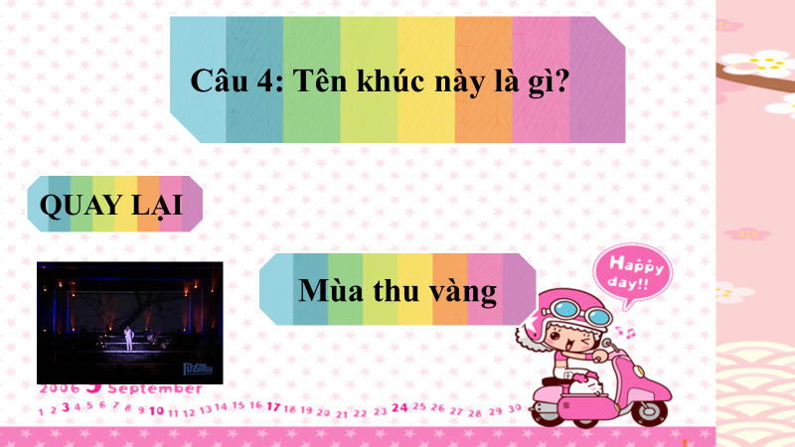

*Câu hỏi gợi mở: Trong hình dung của bạn, bức tranh mùa thu có những hình ảnh, sắc màu, đường nét đặc trưng nào?*

- HS tiếp nhận nhiệm vụ.

**Bước 2: HS thực hiện nhiệm vụ học tập**

- HS nghe GV đặt câu hỏi và nêu yêu cầu, suy nghĩ để chia sẻ trước lớp.

**Bước 3: Báo cáo kết quả hoạt động và thảo luận**

- GV mời 2 – 3 HS chia sẻ trước lớp.

**Bước 4: Đánh giá kết quả thực hiện nhiệm vụ học tập**

- GV nhận xét, khen ngợi HS có chia sẻ, cảm nhận tinh tế.

- Từ chia sẻ của HS, GV dẫn dắt vào bài học mới: *Thu đến luôn mang cho con người những cảm xúc, những rung động rất riêng. Với nhà thơ Xuân Diệu, ông đã lắng nghe được bước chân mùa Thu chạm ngõ với những cảm xúc tinh tế và độc đáo. Chúng ta cùng tìm hiểu qua bài học hôm nay.*

**B. HÌNH THÀNH KIẾN THỨC**

**Hoạt động 1: Đọc văn bản**

**a. Mục tiêu:** Nắm được những thông tin cơ bản về tác giả Xuân Diệu và *Thơ duyên*.

**b. Nội dung:** HS sử dụng SGK, chắt lọc kiến thức để tiến hành trả lời câu hỏi về văn bản *Thơ duyên*.

**c. Sản phẩm học tập:** Những thông tin cơ bản về văn bản *Thơ duyên* mà HS tiếp thu được.

**d. Tổ chức thực hiện:**

|  |  |
| --- | --- |
| **HOẠT ĐỘNG CỦA GV – HS** | **DỰ KIẾN SẢN PHẨM** |
| **Nhiệm vụ 1: Đọc văn bản**  **Bước 1: GV chuyển giao nhiệm vụ học tập**  - GV mời 2 HS đọc VB trước lớp, yêu cầu cả lớp đọc thầm theo; đến chỗ có câu hỏi trong các box, GV cho HS trả lời nhanh rồi lại tiếp tục đọc VB.  - GV hướng dẫn HS tìm hiểu các từ khó: *tiếng huyền, băng nhân.*  - GV yêu cầu HS thảo luận theo bàn, đọc thông tin trong SGK kết hợp với hiểu biết cá nhân để trình bày về tác giả Xuân Diệu và bài thơ *Thơ duyên*.  - GV đặt câu hỏi:  + Xác định thể thơ, bố cục văn bản.  + Em hiểu thế nào về từ “duyên” trong nhan đề “Thơ duyên”?  **Bước 2: HS thực hiện nhiệm vụ học tập**  - HS lắng nghe yêu cầu của GV, thảo luận theo bàn để thực hiện nhiệm vụ.  **Bước 3: Báo cáo kết quả thực hiện nhiệm vụ học tập**  - GV mời 2 – 3 HS trình bày kết quả thảo luận trước lớp, yêu cầu cả lớp nghe, nhận xét.  **Bước 4: Đánh giá kết quả thực hiện nhiệm vụ học tập**  - GV nhận xét, đánh giá, chốt kiến thức.  - GV bổ sung: Ông nổi tiếng từ phong trào thơ mới với tập *Thơ thơ* và *Gửi hương cho gió*. Những bài được yêu thích nhất của Xuân Diệu là thơ tình làm trong khoảng 1936 - 1944, thể hiện một triết lý bi quan, tuyệt vọng về tình ái nhưng lại có một mạch ngầm thúc giục, nhiều khi hừng hực sức sống. Nhờ đó, ông được mệnh danh là "ông hoàng thơ tình". Ông từng được Hoài Thanh và Hoài Chân đưa vào cuốn *Thi nhân Việt Nam* (1942).  - GV bổ sung: Cách hiểu về từ "duyên": nghĩa từ "duyên" rất phong phú: chỉ quan hệ vợ chồng, những gặp gỡ trong đôi, quan hệ gắn bó tựa nhu tự nhiên mà có, sự duyên dáng.... | **I. Đọc - Tìm hiểu chung**  ***1. Đọc văn bản***  ***2. Tìm hiểu chung***  ***a. Tác giả***   |  | | --- | |  |   - Xuân Diệu (1916 - 1985) tên khai sinh là Ngô Xuân Diệu.  - Quê quán: Can Lộc – Hà Tĩnh.  - Ông là một trong những nhà văn, nhà thơ lớn của Việt Nam.  - Ngoài làm thơ, Xuân Diệu còn là một nhà văn, nhà báo, nhà bình luận văn học.  - Là nhà thơ mới nhất trong các nhà thơ mới. Ông có đóng góp to lớn trên nhiều lĩnh vực đối với nền văn học VN hiện đại, nổi tiếng trong phong trào Thơ mới.  ***b. Tác phẩm***   |  | | --- | |  |   - Xuất xứ: Văn bản in trong*Tuyển tập Xuân Diệu* (Thơ), NXB Văn học, Hà Nội, 1986, 100 - 101)  - Thể thơ: thất ngôn (7 chữ)  - Bố cục: 3 phần  + Đoạn 1 (khổ 1): Khung cảnh một buổi chiều thu  + Đoạn 2 (khổ 2, 3): Sự hòa hợp trong tâm hồn nhà thơ  + Đoạn 3 (khổ 4, 5): Vạn vật trong thơ duyên trở nên có linh tính.  - Cách hiểu về từ "duyên" trong Thơ duyên: Bức tranh thu ở đây là sự giao hoà, giao duyên tựa như tự nhiên mà có giữa thiên nhiên với thiên nhiên, con người với thiên nhiên và con người với con người. Thơ duyên nói về những duyên tình đẹp đẽ ấy. |

**Hoạt động 4: Khám phá văn bản**

**a. Mục tiêu:** Nắm được đặc điểm không gian, thời gian, nhân vật trong truyện *Thơ duyên*.

**b. Nội dung:** HS sử dụng SGK, chắt lọc kiến thức để tiến hành trả lời câu hỏi về VB *Thơ duyên*.

**c. Sản phẩm học tập:** Câu trả lời của HS và kiến thức HS tiếp thu được liên quan đến bài học *Thơ duyên*.

**d. Tổ chức thực hiện:**

|  |  |
| --- | --- |
| **HOẠT ĐỘNG CỦA GV – HS** | **DỰ KIẾN SẢN PHẨM** |
| **Nhiệm vụ 2:Tìm hiểu bức tranh thiên nhiên chiều thu**  **Bước 1: GV chuyển giao nhiệm vụ học tập**  - GV yêu cầu HS đọc lại khổ thơ 1, 2, 4 và làm việc theo nhóm, hoàn thành phiếu học tập cột “Sắc thái tự nhiên” để hoàn thành tìm hiểu về Bức tranh thiên nhiên chiều thu.   |  |  |  | | --- | --- | --- | | **Khổ thơ** | **Sắc thái thiên nhiên** | **Duyên tình anh và em** | | Khổ 1 |  |  | | Khổ 2, 3 |  |  | | Khổ 4 |  |  | | Khổ 5 |  |  |   - GV hướng dẫn HS trả lời qua các câu hỏi dẫn dắt:  *+ Tìm những từ ngữ chỉ mối quan hệ giữa các sự vật trong khổ 1, 2. Đó là mối quan hệ như thế nào?*  *+ Khổ thơ 4, cảnh vật có sự thay đổi như thế nào so với khổ thơ 1, 2*  *+ Từ đó em hãy phân tích, so sánh sự tương đồng và khác biệt của thiên nhiên ở khổ thơ thứ nhất và thứ tư.*  **Bước 2: HS thực hiện nhiệm vụ học tập**  - HS thảo luận theo bàn, tóm tắt.  **Bước 3: Báo cáo kết quả hoạt động và thảo luận**  - GV mời 1 – 2 HS trình bày kết quả thảo luận trước lớp, yêu cầu cả lớp nghe, nhận xét.  **Bước 4: Đánh giá kết quả thực hiện nhiệm vụ học tập**  - GV nhận xét, đánh giá, chốt kiến thức.  - Gv bổ sung:  Cảnh sắc thiên nhiên chiều thu ở khổ 1 và khổ 4 đều là những bức trnah thiên nhiên miêu tả vẻ đẹp phong phú và giàu cảm xúc của mùa thu, thầm kín gợi lên khát khao lứa đôi.  Ở khổ 1 là bức tranh chiều thu tươi vui, trong ngần, mơ mộng với hình ảnh cặp chim chuyền ríu rít nơi vòm me, bầu trời thu xanh trong đang tuôn tràn ánh sáng ngọc qua kẽ lá và khúc giao hoà du dương của đất trời vào thu tựa như tiếng đàn lan toả dịu dàng, sâu lắng trong không gian. Đến khổ 4, cảnh chiều thu chuyển sang thời khắc mới: “chiều thưa” với “sương xuống dần”. Các hình ảnh ở đây đều đơn lẻ, cô độc: áng mây, cánh chim... đang vội vã, “phân vân” tìm nơi chốn của mình khi chiều lạnh dần buông.  **Nhiệm vụ 3: Tìm hiểu duyên tình anh và em**  **Bước 1: GV chuyển giao nhiệm vụ học tập**  - GV yêu cầu HS theo dõi văn bản và trả lời câu hỏi: *Trước những sắc thái và thời khắc khác nhau của bức tranh thiên nhiên chiều thu, duyên tình giữa “anh” và “em” có sự thay đổi như thế nào theo các khổ thơ?*    - GV hướng dẫn HS điền tiếp vào phiếu học tập cột “Duyên tình anh và em”.  - GV đặt tiếp câu hỏi: *Qua phiếu học tập hoàn thành, cảm xúc của anh và em trước thiên nhiên chiều thu giữ vai trò như thế nào trong việc hình thành, phát triển duyên tình gắn bó giữa “anh” và “em”?*  **Bước 2: HS thực hiện nhiệm vụ học tập**  - HS lắng nghe yêu cầu của GV, tìm những chi tiết về không gian, thời gian và suy nghĩ để nhận xét.  **Bước 3: Báo cáo kết quả hoạt động và thảo luận**  - GV mời 2 – 3 HS phát biểu trước lớp, yêu cầu cả lớp nghe, nhận xét.  **Bước 4: Đánh giá kết quả thực hiện nhiệm vụ học tập**  - GV nhận xét, đánh giá, chốt kiến thức. | **II. Suy ngẫm và phản hồi**  ***1. Bức tranh thiên nhiên chiều thu***   |  |  |  | | --- | --- | --- | | **Khổ thơ** | **Sắc thái thiên nhiên** | **Duyên tình "anh" và "em"** | | Khổ 1 | Chiểu thu tươi vui, trong sáng, hữu tình, huyền diệu. | Không gian, thời gian khơi gợi duyên tình. | | Khổ 2 và 3 | Con đường thu nhỏ nhỏ, cây lá lả lơi, yểu điệu trong gió... mời gọi những bước chân đôi lứa. | Em bước "điềm nhiên", anh đi "lững đững"nhưng"... lòng ta"đã "nghe ý bạn", “lần đầu rung động nỗi thương yêu". Nghe tiếng lòng mình, lòng nhau cùng rung động; sự gắn bó mặc nhiên, anh với em đã gắn bó như"một cặp vần". | | Khổ 4 | Chiều thu sương lạnh xuống dần, chòm mây cô đơn, cánh chim cô độc..., đều tìm vể nơi chốn của mình.  Bước chuyển sự sống, không gian cuối buổi chiều, trước hoàng hôn. | Tâm hồn rung động hoà nhịp với mây biếc/cò trắng/cánh chim/hoa sương/...  Xao động tâm hồn, gợi nhắc, thôi thúc kết đôi. | | Khổ 5 | Mùa thu đến rất nhẹ,"thu lặng",“thu êm"; không gian chan hoà sắc thu, tình thu.  Thu chiều hôm: lặng, êm, ngơ ngẩn. | Sự xui khiến đầy ma lực:"kết duyên".  Trông cảnh chiều thu mà lòng "ngơ ngần", khiến: Lòng anh thôi đã cưới lòng em. |   ***2. Duyên tình “anh” – “em”***  - Sự thay đổi của duyên tình giữa “anh” và “em” có sự thay đổi: Phiếu học tập  - Nhận xét:  + "Anh" và "em" đều là những tâm hồn giàu cảm xúc; xao xuyến, rung động trước vẻ đẹp của thiên nhiên chiều thu.  + Chiều thu hữu tình, mọi vật đều có lứa đôi khiến con người cũng mong muốn có đôi có lứa. Khi chiều buông lạnh, những sinh linh cô độc cùng khao khát tìm nơi chốn của mình.  + Cảm xúc của anh/em trước thiên nhiên chiều thu đều có vai trò dẫn dắt, kết nối duyên tình gắn bó giữa "anh" và "em". |
| **Nhiệm vụ 3: Tổng kết văn bản**  **Bước 1: GV chuyển giao nhiệm vụ học tập**  - GV yêu cầu HS theo dõi văn bản và trả lời câu hỏi: *Tóm tắt nội dung và nghệ thuật văn bản. Xác định chủ thể và cảm hứng chủ đạo của bài thơ.*- GV hướng dẫn HS điền tiếp vào phiếu học tập cột “Duyên tình anh và em”.  **Bước 2: HS thực hiện nhiệm vụ học tập**  - HS lắng nghe yêu cầu của GV, tìm những chi tiết về không gian, thời gian và suy nghĩ để nhận xét.  **Bước 3: Báo cáo kết quả hoạt động và thảo luận**  - GV mời 2 – 3 HS phát biểu trước lớp, yêu cầu cả lớp nghe, nhận xét.  **Bước 4: Đánh giá kết quả thực hiện nhiệm vụ học tập**  - GV nhận xét, đánh giá, chốt kiến thức. | **III. Tổng kết**  ***1. Nội dung***  - Qua việc miêu tả thiên nhiên để bộc lộ tình yêu lứa đôi, tình yêu với cuộc sống, với con người, và sự giao hòa, hòa hợp tuyệt diệu giữa thiên nhiên và con người.  - Cảm hứng chủ đạo của bài thơ thể hiện niềm mộng mơ của chủ thể trữ tình trước cảnh trời đất vào thu. Trời đất xe duyên, vạn vật hữu duyên khiến duyên tình của anh và em tất yếu gắn bó, vô tình mà hữu ý.  ***2. Nghệ thuật***  - Sử dụng các từ láy.  - Phép nhân hóa linh hoạt.  - Các từ ngữ đặc sắc một nét khá đặc biệt trong bài thơ là cách ngắt câu. |

**C. HOẠT ĐỘNG LUYỆN TẬP**

**a. Mục tiêu:** Củng cố lại kiến thức về văn bản *Thơ duyên* đã học.

**b. Nội dung:** GV đặt câu hỏi cho HS chỉ ra nét độc đáo trong cách cảm nhận và miêu tả thiên nhiên mùa thu của Xuân Diệu.

**c. Sản phẩm học tập:** Câu trả lời của HS và kiến thức HS tiếp thu được sau khi học văn bản Thơ duyên.

**d. Tổ chức thực hiện:**

**Bước 1: GV chuyển giao nhiệm vụ học tập**

- GV chia lớp thành 4 nhóm, yêu cầu các nhóm thảo luận: *Chỉ ra nét độc đáo trong cách cảm nhận và miêu tả thiên nhiên mùa thu của Xuân Diệu qua Thơ duyên (có thể so sánh với một vài bài thơ khác để làm rõ nét độc đáo ấy).*

*- GV gợi ý:* GV hướng dẫn HS quan sát các câu thơ có miêu tả hình ảnh thiên nhiên. HS phân tích cụ thể một vài hình ảnh thiên nhiên mà mình có ấn tượng nhất, từ đó, nêu lên nét độc đáo của Xuân Diệu khi miêu tả thiên nhiên. Có thể lấy một vài câu thơ tiêu biểu như:

*Con đường nhỏ nhỏ gió xiêu xiêu*

*Lả lá cành hoang nắng trở chiều*

*Mây biếc về đâu bay gấp gấp*

*Con cò trên ruộng cánh phân vân*.

Xuân Diệu có biệt tài sử dụng từ láy. HS phân tích sức gợi cảm và hiệu quả tạo hình của các từ láy trong bốn dòng thơ trên.

Có thể so sánh với cách miêu tả mùa thu trong bài Tiếng thu của Lưu Trọng Lư để khẳng định nét độc đáo của Xuân Diệu.

**Bước 2: HS thực hiện nhiệm vụ học tập**

- Các nhóm thảo luận để chỉ ra nét độc đáo của bài thơ.

**Bước 3: Báo cáo kết quả hoạt động và thảo luận**

- GV mời đại diện các nhóm trình bày kết quả thảo luận trước lớp, yêu cầu cả lớp nghe, nhận xét, bổ sung.

**Bước 4: Đánh giá kết quả thực hiện nhiệm vụ học tập**

- GV nhận xét, đánh giá, gợi ý cách so sánh:

|  |  |  |
| --- | --- | --- |
|  | **Thơ duyên (Xuân Diệu)** | **Sang thu (Hữu Thỉnh)** |
| Cảm nhận  và miêu tả | - Âm thanh mùa thu: nơi nơi động tiếng huyên, mùa thu không ảm đạm mà rộn rã, náo nhiệt.  - Hình ảnh mùa thu: gió xiêu xiêu, lả lả cành hoang, mây gấp gấp... những nét chấm phá nhẹ nhàng nhưng ra được mùa thu đặc trưng.  - Nỗi lòng: "Lòng anh thôi đã cưới lòng em" ta thấy sự yêu đời, tươi trẻ trong những “duyên tình” qua sự gắn bó, tươi mới của cảnh vật thiên nhiên khi vào thu. | - Cảm nhận thu không rõ nét: “hình như thu đã về”, cảm nhận bằng cảm giác "hương ổi phả vào trong gió”  - Hình ảnh thể hiện sự giao mùa: sông dềnh dàng, chim vội vã, cây đứng tuổi... |

**D. HOẠT ĐỘNG VẬN DỤNG**

**a. Mục tiêu:** Vận dụng kiến thức đã học để giải quyết tình huống thực tiễn.

**b. Nội dung:** GV cho HS

**c. Sản phẩm học tập:** Câu trả lời của HS.

**d. Tổ chức thực hiện:**

**Bước 1: GV chuyển giao nhiệm vụ học tập**

- GV yêu cầu HS: *Viết đoạn văn ngắn nêu cảm nhận của em về bức tranh thiên nhiên và duyên tình thể hiện qua bài thơ.*

**Bước 2: HS thực hiện nhiệm vụ học tập**

- HS lắng nghe yêu cầu của GV, thực hiện viết đoạn văn.

**Bước 3: Báo cáo kết quả hoạt động và thảo luận**

- GV mời 1 – 2 HS chia sẻ đoạn văn của mình.

**Bước 4: Đánh giá kết quả thực hiện nhiệm vụ học tập**

- GV nhận xét, khen ngợi HS, đánh giá tiết học.

**\* Hướng tự học**

- Bài cũ:

+ Hệ thống nội dung bài *Thơ duyên bằng sơ đồ*.

- Bài mới:

+ Soạn bài: ***Lời má năm xưa.***

***+ Đọc văn bản ít nhất 3 lần.***